**MOGameBuild**

# Overview

MoGameBuild를 위한 문서 입니다.

소스 공유 URL : <https://github.com/LeeSeungJun/VRModule-or-sample>

참고 : 엔진은 <https://github.com/EpicGames/UnrealEngine/tree/4.12.5-release>에서 다운을 받으신 후 엔진 빌드 완료 후

Git에서 받은 예제 프로젝트를 연결 해주시면 됩니다. 연결 하는 방법은 해당 Game프로젝트에 보면 Game.uproject파일이 있으며

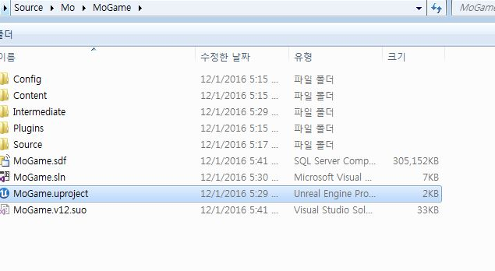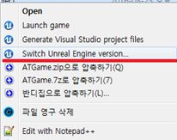

Switch Unreal Engine Version를 클릭 후 해당 엔진을 선택 하시면 됩니다.

.